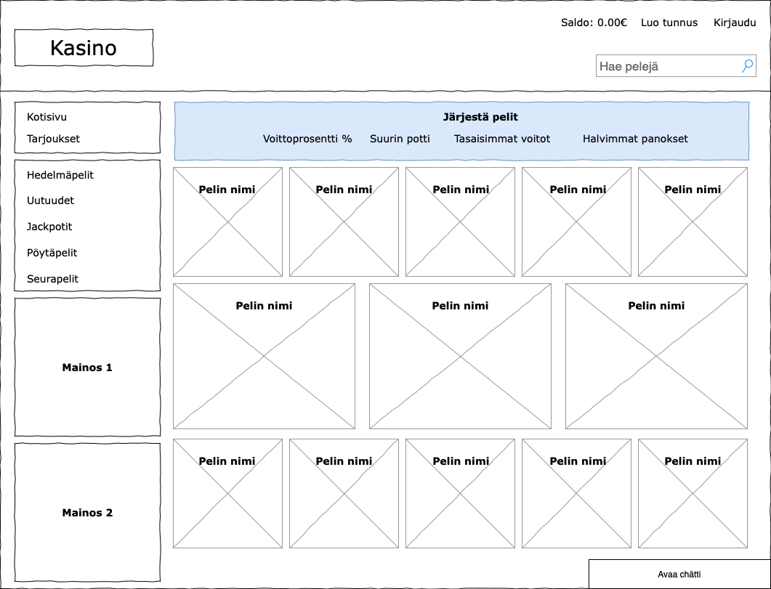
Peli haetaan tietokannasta. JSON sisältää kuvan, pelin nimen, kategorian, Järjestä palkin tiedot. Myös kuva haetaan tietokannasta. Kaikki samaa komponenttia.
Luo tunnus ja Kirjaudu samaa komponenttia. Tiedot CONST muuttujasta.
Haetaan tietokannasta. Oma komponenttinsa.
Haku oma komponenttinsa. Haku peli JSON:sta
Oma komponenttinsa. Aukeaa uuteen ikkunaan. Muiden pelaajien välistä.
Mainokset samaa komponenttia. Tiedot CONST muuttujasta. Jotisivu/Tarjoukset samaa komponenttia. Tiedot CONST muuttujasta.Kategoriat samaa komponenntia. Tiedot CONST muuttujasta.

